电动起落脚架使用说明书V1.0

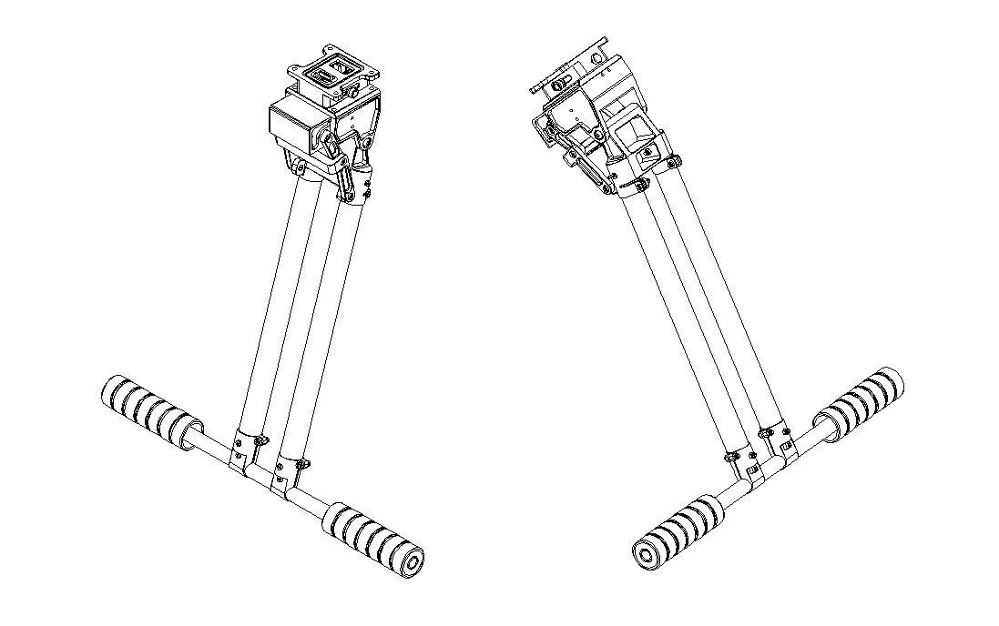

温馨提示

本电动起落脚架属于工业无人机专用型器材，为防止其在作业过程中造成财物损失和人员伤害，请操作人员熟读本说明书，使用专业无人机挂载，并正确操作本电动起落脚架装置；

|  |  |  |  |  |
| --- | --- | --- | --- | --- |
| 版本 | 日期 | 作者 | 审核者 | 备注 |
| V1.0 | 2016-09-10 | 邓桂生 |  |  |
|  |  |  |  |  |
|  |  |  |  |  |

版权声明：

本文档著作权由深圳市科比特航空科技有限公司享有。文中涉及深圳市科比特航空科技有限公司的专有信息，未经书面许可，任何单位和个人不得使用和泄漏该文档以及该文档包含的任何图片、表格、数据及其他信息。本文档中的信息随着深圳市科比特航空科技有限公司产品和技术的进步将不断更新，不再通知此类信息的更新。

目录

1功能介绍 3

2安装步骤 4

2.1相关部件 4

2.2安装步骤 4

3控制说明 4

4检查操作 5

5遥控操作 5

6器材参数 6

6.1器材尺寸 6

6.2其他参数 7

# 1功能介绍

本电动起落脚架属于专用于工业无人机上使用，应用于航拍无人机，测绘无人机，农保及消防无人机等。本产品主要有快速拆装、电动起落、大载重承载、防水等功能。

1、电动起落脚架采用快拆结构，能快速进行拆装，两个脚无须区分，随意安装；

2、电动起落脚架采用高质量数字舵机及精准的控制模块，脚架可随意起落；

3、本产品采用每边脚架双大碳管结构，使无人机更平稳、安全；

4、本产品设计时采用防水结构，在执行任务即使碰到突然下雨，短时间内也不会因进水而导致脚架电路损坏而影响无人机降落；

# 

# 2 安装步骤

## 2.1相关部件

## 2.2 安装步骤

1. 飞机先全部断电
2. 确认快拆版本是否是二代快拆，然后设置遥控器通道，将遥控器控制通道第8通道设置到3档开关F位置。
3. 设置遥控器F通道输出为“正”
4. 设置遥控失控保护输出为50%。

# 3控制说明

1. 给予接收机5V供电，脚架电路板14V-60VDC供电
2. 遥控器与接收机进行对码，本电动起落架V1.0需要一个两档开关独立控制起落架装置，建议使用通道7控制E档位并将接收机的通道7连接到起落架控制板的PWM1。
3. 通过两档开关切换控制电动起落架起落。

# 4检查操作

1. 确保使智能抛投装装置和飞机底部快拆装置锁紧。

2. 先打开遥控器（控制智能抛投的遥控器），再给飞机上电。

3. 上电开机3S后，认真听舵机是否有被卡住的杂声。如果有，要拆下来检查是否是舵机被卡，或者螺丝钉松动。

4. 检查线路

* 开机5s后，如果线路连接**正常**，智能抛投的数码管**当前重量值（单位Kg）**，
* 开机5s后，如果线路连接**不正常**，智能抛投的数码管**闪烁“- - - -”**。
* 如果线路不正常，请检查接收机是否连接正确，再检查下一步操作。

5.连接线路正常后，数码管显示当前重量值（不闪烁） 。

* 将遥控控制开关拨到“1”位置，短按（短按时间t ,20ms<t<2s）“菜单”键切换到显示预置值(闪烁显示)，当数字闪烁时，通过“+”“-”按键改变预置值（预置值的范围是0.2-10Kg）
* 预置值计算公式： 预置值=负载重量 + （负载重量 * %25）
* 短按“+”按键 ，数字加100g
* 短按“-”数字减100g
* 长按(按着不放开按键)，“+”按键，数字每200ms加100g。
* 长按(按着不放开按键)“-”按键， 数字每200ms减100g。
* 拉力检测的误差小于100g范围时正常。
* 按照预置值计算公式，设置好预置值之后，按菜单按键确认，数码管立即停止闪烁，此时显示当前重量值。

6.务必按照预置值计算公式设置好预置值，然后保存，断电重启再查看预置值是否设置正确。

7. 拉力传感器检查

* 将遥控控制开关拨在“0”位置，将负载挂到智能抛投装置，
* 此时数码管马上显示挂载的重量，用手向下拉一下，数字变大，放开手数字 马上变小，否则拉力传感器不正常。
* 当拉力大于预置值时，抛投装置打开，3S后自动关闭拉力小于预置值是时抛投装置保持关闭。

8.长按菜单键，可打开抛投装置，此时禁止设置预置值和遥控的控制，此时必须再长按菜单键关闭抛投装置后才可以设置预置和遥控控制。

# 5遥控操作说明

1.开关拨动到“0”（上拨位置）电动起落架装置保持初始状态（即下放状态）。

2.拨动到“2”位置，电动起落架装置收起。（连续拨开关的时间间隔小于3s）

# 7注意事项

1. 必须认真阅读使用说明书并按要求操作。
2. 为了安全，做任务前最少测试抛投两次检查通过并且抛投动作正常，飞机才可以起飞作业。
3. 起飞前设置的预置必须按照预置值计算公式设置。
4. 如果设置不合理，过大，或者过小，都不能正常使用自动抛投功能，如果因为设置预置值不合理，导致拉力检测时不能自动抛投，此时可连续两次拨动控制开关到“2”位置快速抛投。

5.因为飞机的振动等原因，拉力传感器的误差为0.1Kg.当误差远大于0.1Kg时，请检查各个螺丝钉是否松动，机械结构和挂载绳子是否卡住机壳。

6.当电动起落架在不处于收放状态下静止，或者在收放过程中突然停滞于某一异常角度，需及时切断电源，断电后可手动缓慢调整脚架位置，判断是否存在卡壳现象，若不能解决，请及时联系相关技术人员予以技术支持。

# 6 器材参数

## 6.1 器材尺寸

单位：mm

## 6.2 其他参数

|  |  |  |
| --- | --- | --- |
| 项目 | 值 | 备注 |
| 输入电压 | DC14~60V |  |
| 输入电流 | 0~3A |  |
| 最大功耗 | 15W |  |
| 工作温度 | -10~+50℃ |  |
| 存储温度 | -10~+80℃ |  |
| 工作湿度 | 10%~80% |  |
| 存储湿度 | 5%~80% |  |

# 6 感谢使用

感谢您选用科比特航空产品！如您对我们的产品有任何意见或者建议可发邮件至：zhuizhu736@qq.com。更多相关信息可访问科比特航空官方网站：www.mmcuav.com。